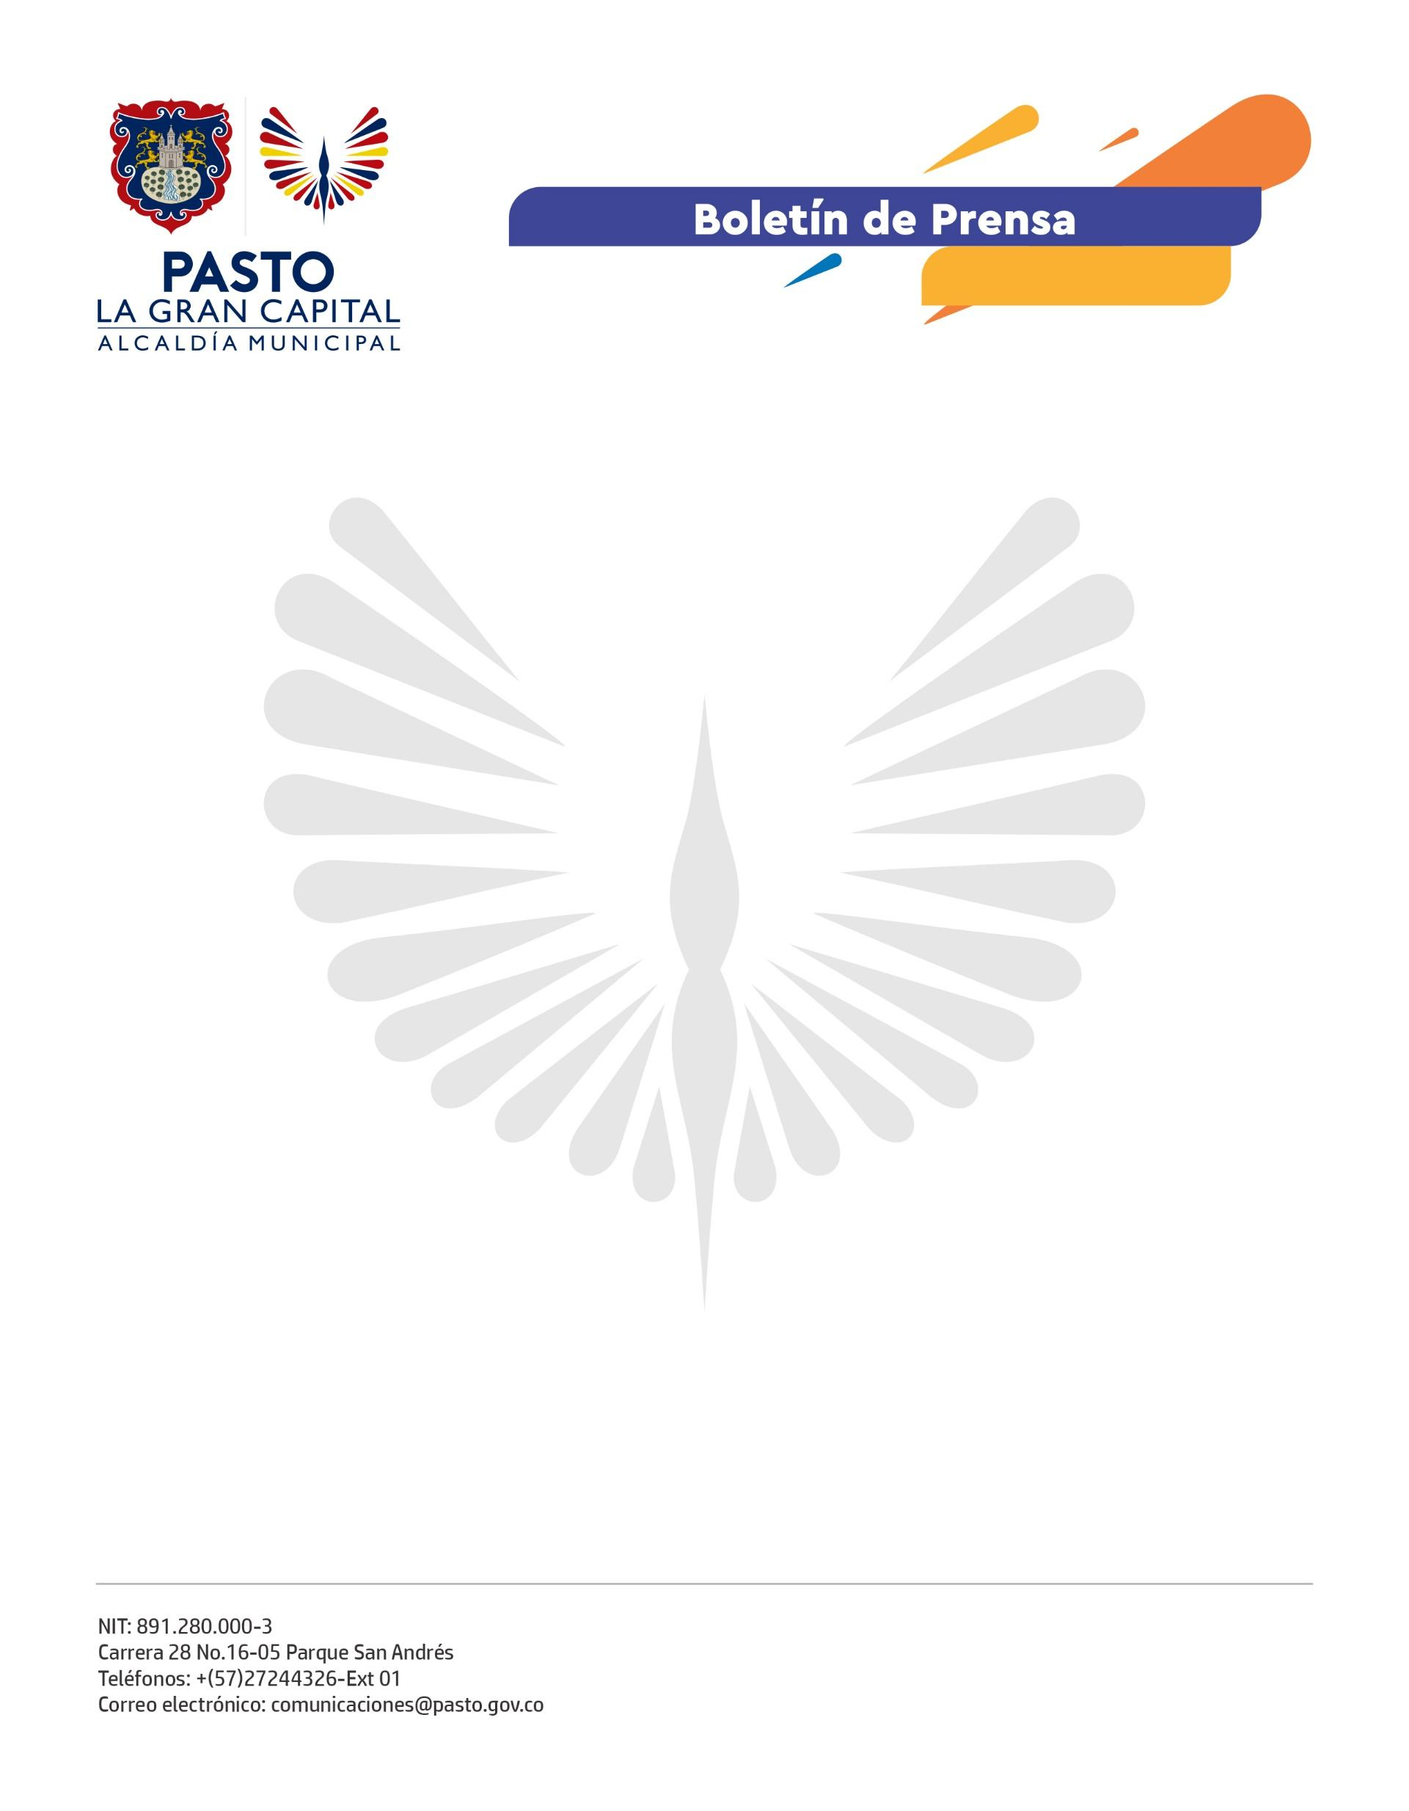
No. 024
9 de enero de 2022

ALCALDE GERMÁN CHAMORRO DE LA ROSA DIO INICIO A LA ESTRATEGIA DE TURISMO SOCIAL Y COMUNITARIO ‘UNA PINTICA POR JUANOY’

Con un acto cultural protagonizado por el maestro Lucio Feuillet, el Alcalde Germán Chamorro de la Rosa presentó el proyecto ‘Una Pintica Por Juanoy’, que busca promocionar este sector a través del turismo social comunitario.

El mandatario local resaltó la labor articulada entre la Administración Municipal, con el liderazgo de la Gestora Social Marcela Hernández, la Fundación Suyusama y la comunidad de Juanoy, quienes realizaron mesas de trabajo para escuchar y atender la necesidad de apoyar la iniciativa.

“Es un ejercicio que transformará las vidas de muchas familias porque tendrán la posibilidad de contar con una estrategia que potencializa al barrio con el arte y el emprendimiento”, manifestó.

El desarrollo de esta tarea consiste en la adecuación de las fachadas de las viviendas con pinturas alusivas a la cultura pastusa, así como la creación de murales que se trabajará durante los próximos 6 meses.

“Uno de los objetivos que nos trazamos es convertir a Juanoy en un referente turístico para el municipio. Esta tarea implica la construcción colectiva desde lo artístico para identificar cómo se va a transformar este lugar”, explicó el coordinador regional de Suyusama, Luis Javier Rodríguez Jurado.

Líderes de esta zona de Pasto destacaron el acompañamiento del gobierno local en la ejecución de acciones que mejorarán la calidad de vida de sus habitantes y promocionarán al área urbana como sendero turístico.

“Para la comunidad es muy importante la puesta en marcha de estos planes porque por muchos años hemos estado en el abandono y hoy gracias a la Alcaldía de Pasto vamos a salir del anonimato”, precisó el líder José España

.

No. 024
9 de enero de 2022

Mejoramiento participativo de espacios

El subsecretario de Turismo, Juan Pablo Izquierdo Ávila, indicó que el desarrollo de la estrategia parte del proyecto ‘Una Pintica Por Pasto’, el cual llegará a diferentes barrios y comunas del municipio para fortalecer las dinámicas de integración social.

“Esta es la entrada principal a Pasto, es el primer contacto que tiene el turista con la ciudad, por eso es importante darle vida a estos escenarios, además de potencializar, con las juntas de acción comunal, proyectos sostenibles y de emprendimiento para todo el sector”, indicó el funcionario.

Para el músico Lucio Feuillet, quien acompañó la presentación de ‘Una Pintica Por Juanoy’, traer propuestas culturales a sectores urbanos merece un apoyo no sólo de la institucionalidad, sino también de la población del municipio.

“Tenemos que sentir y amar todo lo que somos como territorio, contamos con una gran riqueza cultural que perdura por medio de procesos sociales como este y que, además, nos une como pastusos”, destacó el artista.

